Trường: Tiểu học Tây Tựu B Ngày ...… tháng…. năm 20
Giáo viên: Nguyễn Thị Hiển KẾ HOẠCH DẠY HỌC
Khối 2 MÔN : THỂ DỤC

BÀI 43 : ĐỨNG KIỄNG GÓT HAI TAY CHỐNG HÔNG (DANG NGANG) – TRÒ CHƠI "CHẠY ĐỔI CHỖ, VỖ TAY NHAU"

I- MỤC TIÊU :
1. Kiến thức :
- Ôn 2 động tác RLTTCB.
- Học trò chơi "Chạy đổi chỗ, vỗ tay nhau".
2. Kỹ năng :
- Yêu cầu học sinh thực hiện tương đối chính xác.
- Yêu cầu học sinh biết cách chơi và tham gia được vào trò chơi.
3.Thái độ :
- Tự giác chấp hành những quy định và yêu cầu trong giờ TD.
- Đoàn kết, hợp tác giúp đỡ nhau trong giờ học.
II- ĐỊA ĐIỂM VÀ PHƯƠNG TIỆN:
1. Địa điểm : Trên sân trường hoặc nhà thể chất.
2. Phương tiện : Chuẩn bị 1 còi, kẻ vạch cho trò chơi.
III- NỘI DUNG VÀ PHƯƠNG PHÁP LÊN LỚP :
Nội dung | ĐL |  | Phương pháp giảng dạy
Nội dung | TG | SL | Phương pháp giảng dạy
I. MỞ ĐẦU:  1. Tập trung lớp : Cán sự báo cáo sĩ số, trang phục, CS hô cả lớp chúc GV “khoẻ”. GV chúc cả lớp “khoẻ”.  GV phổ biến nội dung và yêu cầu bài học ngắn gọn, đầy đủ, chính xác và dễ hiểu.  2. Khởi động :  - Đứng tại chỗ vỗ tay và hát.  - Xoay các khớp  - Giậm chân tại chỗ, đếm to theo nhịp 1-2, 1-2…  - Tập bài thể dục phát triển chung  II. CƠ BẢN :  1. Bài tập RLTTCB :  - Ôn đứng kiễng gót, hai tay chống hông  -Ôn đứng kiễng gót, hai tay dang ngang bàn tay sấp.  - Ôn phối hợp 2 đ/ tác trên  2. Trò chơi "Chạy đổi chỗ, vỗ tay nhau"  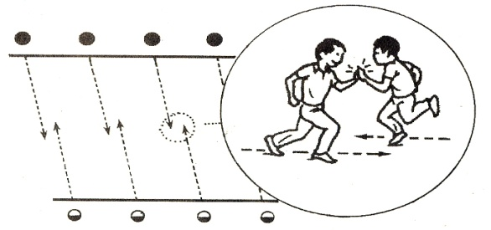  III. KẾT THÚC  - Đứng, vỗ tay và hát.  - GV cùng HS củng cố lại bài học  - GV nhận xét và đánh giá giờ học  Giao BTVN: Ôn 2 động tác RLTTCB  - Kết thúc giờ học GV hô “giải tán” HS hô to “khoẻ”. | 8-10’  18-20'  10-12'  8-10  5' | 2L  2x8N  2x8N | ĐH lên lớp 4 hàng ngang  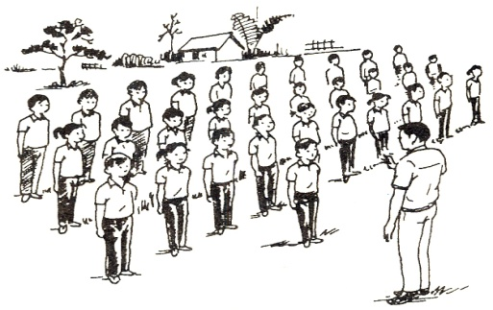  x x x x x x x  x x x x x x x  x x x x x x x  x x x x x x x  ΔGV  ĐH khởi động  ΔGV  x x x x x x x  x x x x x x x  x x x x x x x  x x x x x x x  ĐH tập luyện  - GV vừa làm mẫu vừa gt để HS tập theo.  - GV hoặc CS đk.  - Chia tổ tập luyện do tổ trưởng đk, GV quan sát, uốn nắn cho HS ở các tổ.  - Các tổ thi đua trình diễn, GV nx, biểu dương thi đua.  - GV quan sát và sửa sai cho HS  - GV nêu tên trò chơi, cho 1 đôi lên làm mẫu theo chỉ dẫn và giải thích của GV.  - HS chơi thử.  - HS chơi chính thức, GV đk, tổng kết trò chơi.  x x x x x x x  x x x x x x x  x x x x x x x  x x x x x x x  ΔGV  ĐH xuống lớp

Trường: Tiểu học Tây Tựu B Ngày ...… tháng…. năm 20
Giáo viên: Nguyễn Thị Hiển KẾ HOẠCH DẠY HỌC
Khối 2 MÔN : THỂ DỤC

BÀI 44 : MỘT SỐ BÀI TẬP RÈN LUYỆN TƯ THẾ CƠ BẢN – TRÒ CHƠI "CHẠY ĐỔI CHỖ,VỖ TAY NHAU"

I- MỤC TIÊU :
1. Kiến thức :
- Ôn động tác RLTTCB.
- Tiếp tục học trò chơi "Chạy đổi chỗ, vỗ tay nhau".
2. Kỹ năng :
- Yêu cầu học sinh thực hiện tương đối chính xác.
- Yêu cầu học sinh biết cách chơi có kết hợp vần điệu và tham gia chơi tương đối chủ động.
3.Thái độ :
- Tự giác chấp hành những quy định và yêu cầu trong giờ TD.
- Đoàn kết, hợp tác giúp đỡ nhau trong giờ học.
II- ĐỊA ĐIỂM VÀ PHƯƠNG TIỆN:
1. Địa điểm : Trên sân trường hoặc nhà thể chất.
2. Phương tiện : Chuẩn bị 1 còi, kẻ vạch cho trò chơi.
III- NỘI DUNG VÀ PHƯƠNG PHÁP LÊN LỚP :
Nội dung | ĐL |  | Phương pháp giảng dạy
Nội dung | TG | SL | Phương pháp giảng dạy
I. MỞ ĐẦU:  1. Tập trung lớp : Cán sự báo cáo sĩ số, trang phục, CS hô cả lớp chúc GV “khoẻ”. GV chúc cả lớp “khoẻ”.  GV phổ biến nội dung và yêu cầu bài học ngắn gọn, đầy đủ, chính xác và dễ hiểu.  2. Khởi động :  - Đứng tại chỗ vỗ tay và hát.  - Xoay các khớp  - Giậm chân tại chỗ, đếm to theo nhịp 1-2, 1-2…  - Tập bài thể dục phát triển chung  II. CƠ BẢN :  1. Bài tập RLTTCB :  - Ôn đứng đưa 1 chân ra trước, hai tay chống hông.  - Ôn đứng 2 chân rộng bằng vai ( 2 bàn chân thẳng hướng phía trước), 2 tay đưa ra trước-sang ngang-lên cao chếch chữ V- Về TTCB.  - Ôn phối hợp 2 đ/ tác trên  2. Trò chơi "Chạy đổi chỗ, vỗ tay nhau"  III. KẾT THÚC  - Đứng, vỗ tay và hát.  - GV cùng HS củng cố lại bài học  - GV nhận xét và đánh giá giờ học  Giao BTVN: Ôn các động tác RLTTCB  - Kết thúc giờ học GV hô “giải tán” HS hô to “khoẻ”. | 8-10’  18-20'  10-12'  8-10'  5' | 2L  2x8N  2x8N | ĐH lên lớp 4 hàng ngang  x x x x x x x  x x x x x x x  x x x x x x x  x x x x x x x  ΔGV  ĐH khởi động  ΔGV  x x x x x x x  x x x x x x x  x x x x x x x  x x x x x x x  ĐH tập luyện  - GV vừa làm mẫu vừa gt để HS tập theo.  - GV hoặc CS đk.  - Chia tổ tập luyện do tổ trưởng đk, GV quan sát, uốn nắn cho HS ở các tổ.  - Các tổ thi đua trình diễn, GV nx, biểu dương thi đua.  - GV quan sát và sửa sai cho HS  - GV nêu tên trò chơi,sau đó cho học sinh học thuộc vần điệu  - HS chơi thử.  - HS chơi chính thức, GV điều khiển  x x x x x x x  x x x x x x x  x x x x x x x  x x x x x x x  ΔGV  ĐH xuống lớp

Trường: Tiểu học Tây Tựu B Ngày ...… tháng…. năm 20
Giáo viên: Nguyễn Thị Hiển KẾ HOẠCH DẠY HỌC
Khối 2 MÔN : THỂ DỤC

BÀI 45 : ĐI THƯỜNG THEO VẠCH KẺ THẲNG

I- MỤC TIÊU :
1. Kiến thức :
- Ôn động tác RLTTCB.
- Học đi thường theo vạch kẻ thẳng.
2. Kỹ năng :
- Yêu cầu học sinh thực hiện tương đối chính xác.
- Yêu cầu học sinh thực hiện tương đối đúng động tác.
3.Thái độ :
- Tự giác chấp hành những quy định và yêu cầu trong giờ TD.
- Đoàn kết, hợp tác giúp đỡ nhau trong giờ học.
II- ĐỊA ĐIỂM VÀ PHƯƠNG TIỆN:
1. Địa điểm : Trên sân trường hoặc nhà thể chất.
2. Phương tiện : Chuẩn bị 1 còi, kẻ vạch cho trò chơi.
III- NỘI DUNG VÀ PHƯƠNG PHÁP LÊN LỚP :
Nội dung | ĐL |  | Phương pháp giảng dạy
Nội dung | TG | SL | Phương pháp giảng dạy
I. MỞ ĐẦU:  1. Tập trung lớp : Cán sự báo cáo sĩ số, trang phục, CS hô cả lớp chúc GV “khoẻ”. GV chúc cả lớp “khoẻ”.  GV phổ biến nội dung và yêu cầu bài học ngắn gọn, đầy đủ, chính xác và dễ hiểu.  2. Khởi động :  - Đứng tại chỗ vỗ tay và hát.  - Xoay các khớp  - Giậm chân tại chỗ, đếm to theo nhịp 1-2, 1-2…  - Tập bài thể dục phát triển chung  II. CƠ BẢN :  1. Bài tập RLTTCB :  - Ôn đứng đưa 1 chân ra sau, hai tay giơ cao thẳng hướng.  - Ôn đứng hai chân rộng bằng vai ( hai bàn chân thẳng hướng phía trước), thực hiện các động tác tay.  - Đi thường theo vạch kẻ thẳng.  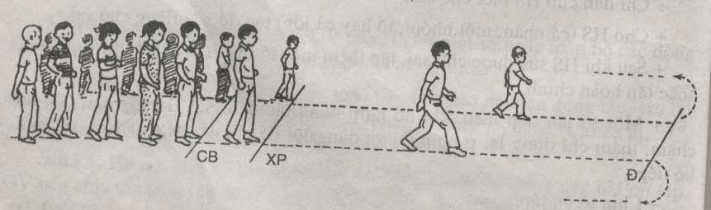  2. Trò chơi "Chạy đổi chỗ, vỗ tay nhau"  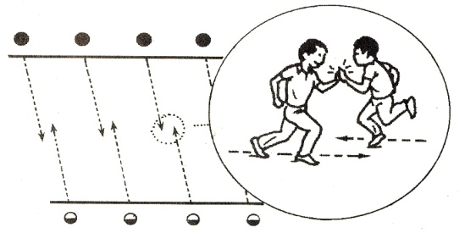  III. KẾT THÚC  - Đứng, vỗ tay và hát.  - GV cùng HS củng cố lại bài học  - GV nhận xét và đánh giá giờ học  Giao BTVN: Ôn các động tác RLTTCB  - Kết thúc giờ học GV hô “giải tán” HS hô to “khoẻ”. | 8-10’  18-20'  10-12'  8-10'  5' | 2L  2x8N  2x8N | ĐH lên lớp 4 hàng ngang  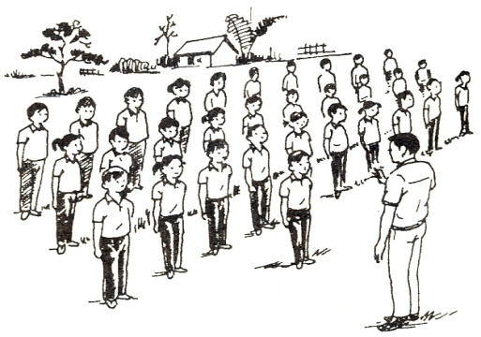  x x x x x x x  x x x x x x x  x x x x x x x  x x x x x x x  ΔGV  ĐH khởi động  ΔGV  x x x x x x x  x x x x x x x  x x x x x x x  x x x x x x x  ĐH tập luyện  - GV hoặc CS đk.  - Chia tổ tập luyện do tổ trưởng đk, GV quan sát, uốn nắn cho HS ở các tổ.  - GV quan sát và sửa sai cho HS  - GV làm mẫu và gt cách đi, sau đó cho các em lần lượt đi theo vạch kẻ.  - GV nêu tên trò chơi,sau đó nhắc lại cách chơi.  - HS chơi thử.  - HS chơi chính thức, GV điều khiển  x x x x x x x  x x x x x x x  x x x x x x x  x x x x x x x  ΔGV  ĐH xuống lớp

Trường: Tiểu học Tây Tựu B Ngày ...… tháng…. năm 20
Giáo viên: Nguyễn Thị Hiển KẾ HOẠCH DẠY HỌC
Khối 2 MÔN : THỂ DỤC

BÀI 46 : ĐI THEO VẠCH KẺ THẲNG,HAI TAY CHỐNG HÔNG (DANG NGANG) – TRÒ CHƠI "NHẢY Ô"

I- MỤC TIÊU :
1. Kiến thức :
- Học đi thường theo vạch kẻ thẳng hai tay chống hông (dang ngang).
- Ôn trò chơi "Nhảy ô".
2. Kỹ năng :
- Yêu cầu học sinh thực hiện động tác tương đối đúng.
- Yêu cầu học sinh biết cách chơi và bước đầu biết tham gia trò chơi.
3. Thái độ :
- Tự giác chấp hành những quy định và yêu cầu trong giờ TD.
- Đoàn kết, hợp tác giúp đỡ nhau trong giờ học.
II- ĐỊA ĐIỂM VÀ PHƯƠNG TIỆN:
1. Địa điểm : Trên sân trường hoặc nhà thể chất.
2. Phương tiện : Chuẩn bị 1 còi, kẻ ô cho trò chơi.
III- NỘI DUNG VÀ PHƯƠNG PHÁP LÊN LỚP :
Nội dung | ĐL |  | Phương pháp giảng dạy
Nội dung | TG | SL | Phương pháp giảng dạy
I. MỞ ĐẦU:  1. Tập trung lớp : Cán sự báo cáo sĩ số, trang phục, CS hô cả lớp chúc GV “khoẻ”. GV chúc cả lớp “khoẻ”.  GV phổ biến nội dung và yêu cầu bài học ngắn gọn, đầy đủ, chính xác và dễ hiểu.  2. Khởi động :  - Đứng tại chỗ vỗ tay và hát.  - Xoay các khớp  - Giậm chân tại chỗ, đếm to theo nhịp 1-2, 1-2…  - Tập bài thể dục phát triển chung  II. CƠ BẢN :  - Ôn đứng hai chân rộng bằng vai ( hai bàn chân thẳng hướng phía trước), thực hiện các động tác tay.  - Đi thường theo vạch kẻ thẳng hai tay chống hông  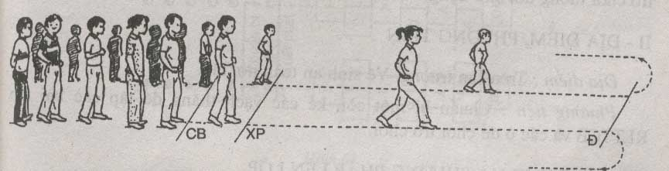  - Đi thường theo vạch kẻ thẳng hai tay dang ngang  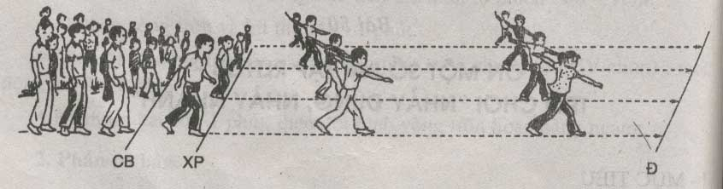  2. Trò chơi "Nhảy ô"  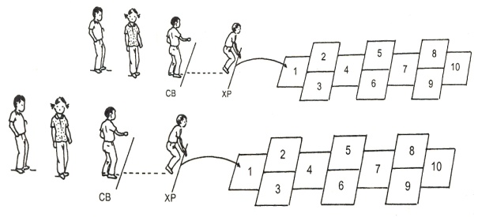  III. KẾT THÚC  - Đứng, vỗ tay và hát.  - GV cùng HS củng cố lại bài học  - GV nhận xét và đánh giá giờ học  Giao BTVN: Ôn các động tác RLTTCB  - Kết thúc giờ học GV hô “giải tán” HS hô to “khoẻ”. | 8-10’  18-20'  10-12'  8-10'  5' | 2L  2x8N  2x8N | ĐH lên lớp 4 hàng ngang  x x x x x x x  x x x x x x x  x x x x x x x  x x x x x x x  ΔGV  ĐH khởi động  ΔGV  x x x x x x x  x x x x x x x  x x x x x x x  x x x x x x x  ĐH tập luyện  - GV hoặc CS đk.  - GV quan sát và sửa sai cho HS  - GV làm mẫu và gt cách đi, sau đó cho các em lần lượt đi theo vạch kẻ.  - GV bao quát lớp và sửa sai cho HS.  - GV nêu tên trò chơi,sau đó nhắc lại cách chơi.  - HS chơi thử.  - HS chơi chính thức, GV điều khiển  x x x x x x x  x x x x x x x  x x x x x x x  x x x x x x x  ΔGV  ĐH xuống lớp

Trường: Tiểu học Tây Tựu B Ngày ...… tháng…. năm 20
Giáo viên: Nguyễn Thị Hiển KẾ HOẠCH DẠY HỌC
Khối 2 MÔN : THỂ DỤC

BÀI 47: ÔN 1 SỐ BÀI TẬP ĐI THEO VẠCH KẺ THẲNG – TRÒ CHƠI "NHẢY Ô"

I- MỤC TIÊU :
1. Kiến thức :
- Học đi thường theo vạch kẻ thẳng hai tay chống hông (dang ngang).
- Ôn trò chơi "Nhảy ô".
2. Kỹ năng :
- Yêu cầu học sinh thực hiện động tác tương đối chính xác về tư thế bàn chân và tư thế của hai tay
- Yêu cầu học sinh biết cách chơi và tham gia vào trò chơi tương đối chủ động.
3.Thái độ:
- Tự giác chấp hành những quy định và yêu cầu trong giờ TD.
- Đoàn kết, hợp tác giúp đỡ nhau trong giờ học.
II- ĐỊA ĐIỂM VÀ PHƯƠNG TIỆN:
1. Địa điểm : Trên sân trường hoặc nhà thể chất.
2. Phương tiện : Chuẩn bị 1 còi, kẻ ô cho trò chơi.
III- NỘI DUNG VÀ PHƯƠNG PHÁP LÊN LỚP :
Nội dung | ĐL |  | Phương pháp giảng dạy
Nội dung | TG | SL | Phương pháp giảng dạy
I. MỞ ĐẦU:  1. Tập trung lớp : Cán sự báo cáo sĩ số, trang phục, CS hô cả lớp chúc GV “khoẻ”. GV chúc cả lớp “khoẻ”.  GV phổ biến nội dung và yêu cầu bài học ngắn gọn, đầy đủ, chính xác và dễ hiểu.  2. Khởi động :  - Đứng tại chỗ vỗ tay và hát.  - Xoay các khớp  - Giậm chân tại chỗ, đếm to theo nhịp 1-2, 1-2…  - Tập bài thể dục phát triển chung  II. CƠ BẢN :  - Đi thường theo vạch kẻ thẳng hai tay chống hông  - Đi thường theo vạch kẻ thẳng hai tay dang ngang  2. Trò chơi "Nhảy ô"  III. KẾT THÚC  - Đứng, vỗ tay và hát.  - GV cùng HS củng cố lại bài học  - GV nhận xét và đánh giá giờ học  Giao BTVN: Ôn các động tác RLTTCB  - Kết thúc giờ học GV hô “giải tán” HS hô to “khoẻ”. | 8-10’  18-20'  10-12'  8-10'  5' | 2L  2x8N  2x8N | ĐH lên lớp 4 hàng ngang  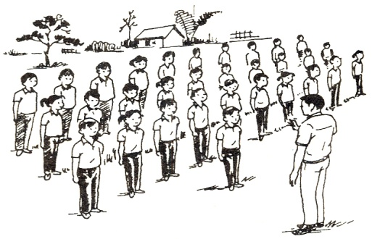  x x x x x x x  x x x x x x x  x x x x x x x  x x x x x x x  ΔGV  ĐH khởi động  - GV hoặc CS đk.  - GV gọi 1-2 HS lên kiểm tra, GV quan sát và nhận xét  - Chia nhóm tập luyện. GV quan sát uốn nắn cho các em.  - GV bao quát lớp và sửa sai cho HS.  - GV nêu tên trò chơi,sau đó nhắc lại cách chơi.  - HS chơi thử.  - HS chơi chính thức, GV điều khiển  x x x x x x x  x x x x x x x  x x x x x x x  x x x x x x x  ΔGV  ĐH xuống lớp

Trường: Tiểu học Tây Tựu B Ngày ...… tháng…. năm 20
Giáo viên: Nguyễn Thị Hiển KẾ HOẠCH DẠY HỌC
Khối 2 MÔN : THỂ DỤC

BÀI 48 : ĐI KIỄNG GÓT, HAI TAY CHỐNG HÔNG – TRÒ CHƠI "NHẢY Ô"

I- MỤC TIÊU :
1. Kiến thức :
- Ôn một số bài tập RLTTCB, học đi kiễng gót hai tay chống hông.
- Tiếp tục học trò chơi "Nhảy ô".
2. Kỹ năng:
- Yêu cầu học sinh thực hiện động tác tương đối đúng.
- Yêu cầu học sinh nắm vững cách chơi và tham gia trò chơi tương đối chủ động, nhanh nhẹn.
3. Thái độ :
- Tự giác chấp hành những quy định và yêu cầu trong giờ TD.
- Đoàn kết, hợp tác giúp đỡ nhau trong giờ học.
II- ĐỊA ĐIỂM VÀ PHƯƠNG TIỆN:
1. Địa điểm : Trên sân trường hoặc nhà thể chất.
2. Phương tiện : Chuẩn bị 1 còi, kẻ ô cho trò chơi.
III- NỘI DUNG VÀ PHƯƠNG PHÁP LÊN LỚP :
Nội dung | ĐL |  | Phương pháp giảng dạy
Nội dung | TG | SL | Phương pháp giảng dạy
I. MỞ ĐẦU:  1. Tập trung lớp : Cán sự báo cáo sĩ số, trang phục, CS hô cả lớp chúc GV “khoẻ”. GV chúc cả lớp “khoẻ”.  GV phổ biến nội dung và yêu cầu bài học ngắn gọn, đầy đủ, chính xác và dễ hiểu.  2. Khởi động :  - Đứng tại chỗ vỗ tay và hát.  - Xoay các khớp  - Giậm chân tại chỗ, đếm to theo nhịp 1-2, 1-2…  - Tập bài thể dục phát triển chung  II. CƠ BẢN :  - Ôn đi theo vạch kẻ thẳng, hai tay chống hông, dang ngang  - Học đi kiễng gót, hai tay chống hông.  - Thi đi kiễng gót, hai tay chống hông.  2. Trò chơi "Nhảy ô"  III. KẾT THÚC  - Đứng, vỗ tay và hát.  - GV cùng HS củng cố lại bài học  - GV nhận xét và đánh giá giờ học  Giao BTVN: Ôn các động tác RLTTCB  - Kết thúc giờ học GV hô “giải tán” HS hô to “khoẻ”. | 8-10’  18-20'  1-2L  3-4L  1-2L  6-8'  5' | 2L  2x8N  2x8N | ĐH lên lớp 4 hàng ngang  x x x x x x x  x x x x x x x  x x x x x x x  x x x x x x x  ΔGV  ĐH khởi động  x x x x x  x x x x x  x x x x x  x x x x x  ΔGV  ĐH tập luyện  - GV quan sát và sửa sai  - GV vừa làm mẫu vừa giải thích động tác.  - GV đk HS tập . Xen kẽ giữa các lần tập GV cùng HS có nhận xét, đánh giá, uốn nắn động tác.  - GV đk, có nhận xét xếp loại giữa các tổ.  - GV nêu tên trò chơi,sau đó nhắc lại cách chơi.  - HS chơi thử.  - HS chơi chính thức, GV điều khiển  x x x x x x x  x x x x x x x  x x x x x x x  x x x x x x x  ΔGV  ĐH xuống lớp

